Pravidlá Majstrovstiev Slovenska Formuly Future

1. Pretekári, triedy a družstvá
Pretekári jazdia v šiestich triedach. Triedy sú zostavované podľa veku pretekárov, (31. Decembra príslušného roku).
Ide o nasledovné triedy:
Trieda Delfín/Nováčik 6-7 rokov
Trieda 1 8-9 rokov
Trieda 2 10-11 rokov
Trieda 3 12-13 rokov
Trieda 4 14-15 rokov
Trieda 5 16-18 rokov
Pretekári sa na podujatiach Formula Future zúčastňujú na vlastné riziko. Každý pretekár musí mať prehlásenie o zodpovednosti podpísané buď rodičmi alebo inou zodpovednou osobou - tréner (na základe splnomocnenia zákonného zástupcu dieťaťa).
Aby sa mohli zúčastniť súťaže, pretekári a prípadní spolujazdci musia vedieť plávať a musia mať oblečené športové oblečenie a topánky s rovnou podrážkou (bez opätkov).
Na súťažiach sa môžu zúčastniť družstvá vytvorené športovými klubmi a inými organizáciami. Každé družstvo má maximálne 2 súťažiacich (pretekárov). Sú povolené aj zmiešané družstvá klubov. Každý klub môže postaviť jedno dvojčlenné družstvo.
Každý klub musí mať oficiálneho plnoletého (dospelého) zástupcu - trénera, ktorého úlohou je riadiť, usmerňovať a zároveň zabezpečiť vhodné správanie všetkých členov svojho klubu.
Všetci pretekári, oficiálni zástupcovia klubov a všetci funkcionári pretekov musia byť oboznámení (musia ovládať) pravidlá k Majstrovstvám Slovenska pre Formulu Future.

2. Člny, motory a vybavenie
Člny musia mať dĺžku maximálne 3,6 m a šírku 1,3 a 1,7 m.
Počas riadenia člnu musí mať vždy pretekár aj spolujazdec helmu a záchrannú vestu, poskytnutú zo strany organizátora.
Pretekár môže odštartovať len v prípade, ak boli bezpečnostné vypínače riadne pripevnené k telám pretekára a spolujazdca, alebo ku ktorejkoľvek časti ich výstroja (napríklad k záchrannej veste).

Člny v triede Delfín/Nováčik mali by byť člny typu RIB, poháňané závesným motorom s maximálnym výkonom 5 h.p. (3,7 kW)
Člny v triede 1 – 2 mali by byť člny typu RIB, poháňané závesným motorom s minimálnym výkonom 5 h.p. (3,7 kW) a maximálnym výkonom 8 h.p. (6 kW) pre dvojtaktné motory a maximálny výkon 10 h.p. (7,45 kW) ) pre štvortaktné motory, s manuálnym ovládaním motora (rukoväť), pokiaľ možno s automatickým spiatočným chodom.
Pre triedu Delfín/Nováčik a triedy 1 - 2 sú povinní spolujazdci. Každý určený spolujazdec musí mať rovnakú hmotnosť alebo musí mať pri mieste kde sedí závažie, na dosiahnutie rovnakej hmotnosti.
Člny v kategóriách Delfín/Nováčik a 1 – 2 musia byť vybavené dvoma nezávislými bezpečnostnými vypínačmi alebo prípadne dvoma oddelenými prívodmi k jednému bezpečnostnému vypínaču, aby pretekár a/alebo spolujazdec mohli okamžite vypnúť motor.
Člny v triedach 3, 4 – 5 musia byť člny typu RIB poháňané závesným motorom s minimálnym výkonom 10 h.p. (7,3 kW) a maximálnym výkonom 15 h.p. (11,2 kW).
Člny musia byť vybavené volantom „jockey“ sedadlom pre pretekára, rýchlostnou pákou na pravej strane a bezpečnostným vypínačom.
Pretekár môže odštartovať len v prípade, ak bol bezpečnostný vypínač riadne pripevnený k jeho telu alebo ku ktorejkoľvek časti jeho výstroja.

2.1 Zapožičanie zväzového člna
Kluby si môžu zapožičať zväzový čln len na základe podanej žiadosti.
Doba zapožičania člna je stanovená maximálne na jeden mesiac, v prípade väčšieho záujmu klubov v rovnakom termíne sa doba zapožičania člna skráti na dva týždne.
Čln sa zapožičia na základe preberacieho protokolu.
Klub, ktorý si zväzový čln zapožičia, zodpovedá:
- za šetrné zaobchádzanie s člnom,
- za stav člna .

3. Organizácia preteku
Majstrovstvá Slovenska sú organizované ako seriál v rámci celej sezóny. Celková organizácia preteku musí byť obsiahnutá v propozíciách organizátora Formuly Future. Na začiatku každej sezóny sa stanovia typy tratí, ktoré sa budú v danej sezóne jazdiť.
Podmienkou každého organizátora je zabezpečiť mólo alebo pontón, vlajky, bóje, rozperné tyče, záchranné vesty a prilby pre pretekárov a spolujazdcov, závažia na dovažovanie pretekára a aj spolujazdca, pohonné hmoty pre jednotlivé člny. Ďalšou podmienkou je zabezpečenie si člnov na daný pretek a rovnako aj zabezpečenie kontrolného (dvojitého) merania časov..
Zabezpečenie stravy nie je podmienkou organizátora preteku.
Odporúča sa organizovať preteky na vhodných miestach, kde sú prístupné sociálne zariadenia (alebo by mal organizátor preteku zabezpečiť mobilné toalety), nakoľko sa jedná o celodenné podujatie.
Štartovné pre jedno kolo preteku seriálu MS Formuly Future je 5,- eur.

3.1 Propozície
Propozície musia byť v súlade s okruhovými pravidlami UIM. Navyše, musí v nich byť spomenuté minimálne:
- termín a miesto konania Formuly Future
- organizátor preteku Formuly Future
- proces registrácie pretekárov
- rozprava
- štartovné
- organizačný výbor preteku Formuly Future
- zoznam rozhodcov preteku Formule Future
- časový rozvrh preteku Formuly Future
- mapku mesta konania preteku Formuly Future

3.2 Prihlášky
Prihlášky na daný pretek FF zasielajú jednotlivé kluby hromadne za celý klub organizátorovi preteku. Prihlášky pretekárov a družstiev musí organizátor obdržať minimálne sedem dní pred termínom konania preteku. Prihlášky musia obsahovať kompletné údaje o všetkých zúčastnených pretekároch (meno, priezvisko, dátum narodenia, názov klubu).
Výnimkou je trieda Delfín/Nováčik. Do tejto triedy je možné prihlásiť pretekára aj priamo na pretekoch.

3.3 Protesty
Protesty môže podať iba oficiálny zástupca klubu a podávajú sa v slovenskom jazyku. Ostatné námietky je možné podať najneskôr do 30 minút po vyvesení výsledkov rozjazdy alebo preteku. Protesty musia byť podané písomne a doložený finančný vklad 20,- euro, ktorý v prípade zamietnutia protestu prepadá v prospech organizátora.
Protesty proti meraniu časov sú neprípustné.
Zasadnutie Jury sa uskutoční ihneď po obdržaní protestu kanceláriou preteku vrátane všetkých potrebných dokumentov, alebo v prvý možný termín (po ukončení aktuálne bežiacej časti preteku).
Všetky ostatné podmienky podávania protestov sú v súlade s UIM pravidlom 403.

3.4 Proces registrácie
Proces registrácie musí byť uskutočnený tak ako je uvedené v rozpise propozícií.
Každý pretekár odovzdá prehlásenie podpísané zákonným zástupcom, ktoré obsahuje súhlas o štartovaní pretekára na Majstrovstvách Slovenska Formuly Future.
Počas registrácie bude každý pretekár odvážený. Ak je telesná váha pretekára nižšia ako štatistický priemer, organizátor pridá dodatočné závažie za účelom dosiahnutia priemernej váhy (pretekár + závažie) pre každú triedu.
Závažie musí byť umiestnené v blízkosti jazdnej pozície a musí byť bezpečne pripevnené k člnu.
Štatistická priemerná váha:
Trieda Delfín/Nováčik 26 kg
Trieda 1 32 kg
Trieda 2 40 kg
Trieda 3 52 kg
Trieda 4 64 kg
Trieda 5 71 kg
Po ukončení registrácie bude na tabuli vydaný zoznam pretekárov. Zoznam musí obsahovať:
- meno a priezvisko
- dátum narodenia (deň/mesiac/rok)
- potvrdená váha a požadované závažie
- trieda
Triedy Delfín/ Nováčik a 1 – 2 musia mať spolujazdca a rovnako musí byť uvedené jeho:
- meno a priezvisko
- potvrdená váha a požadované závažie

3.5 Rozprava
Po ukončení registrácie sa musí konať rozprava pretekárov a vedúcich zástupcov jednotlivých klubov. Účasť na rozprave je povinná.

3.6 Nafukovacie bóje
Musia byť použité nafukovacie bóje s minimálnym priemerom 50 cm – maximálnym priemerom 65 cm, označené vertikálnymi pásmi za účelom jednoduchej vizualizácie prípadných rotácií spôsobených dotykmi bójí.
Všetky bránky musia mať šírku minimálne 2,5 metra medzi bójami.
Pre bóje môžu byť použité ľubovoľné farby podľa možností jednotlivých klubov. Odporúča sa však, aby bóje pri štarte a otočná bránka (bója) mali inú farbu ako budú mať bóje na samotnej trati.

3.7 Vlajky
Budú použité nasledovné vlajky o rozmere 80 x 80 cm:
Zelená štart (výjazd)
Žltá nebezpečenstvo na okruhu
Červená zastavenie preteku
Čierna penalizácia
Šachovnicová koniec

Čierna dvihnutá bojkovými rozhodcami, keď sa súťažiaci dotkne bóje alebo akejkoľvek časti brány na časomieru. Táto vlajka musí byť tiež zdvihnutá, pokiaľ pretekár koliduje pri manévrovaní s mólom alebo pontónom.

4. Konanie pretekov
4.1 Všeobecne
Každý pretek sa skladá z troch štádií:
- prvé: tréning
- druhé: viazanie uzlov
- tretie: manévrovanie alebo slalom
Pretekári jazdia na čas.
Všetky pravidlá vstúpia do platnosti a všetky tresty sa môžu udeľovať hneď od momentu, kedy čln opustí štartovací pontón alebo mólo.
Časomiera (stopky) sa spustí po prejazde štartovacej čiary špičkou lode (po tom ako dostane povolenie k štartu zelenou vlajkou) a zastaví sa v momente prejazdu cieľovej čiary špičkou lode.
Všetci pretekári musia dokončiť každú časť preteku v súlade s nákresmi a pokynmi pre príslušnú triedu. Nesmie byť nikdy naraz viac ako jeden súťažiaci čln na trati.
V triedach Delfín/Nováčik a 1 – 2 pretekári sedia alebo kľačia v člne, pretekári v triedach 3, 4 a 5 sedia na sedadle.
Je povolené pridŕžať sa bokov lode pre lepšiu stabilitu a bezpečnosť.
Štart musí byť prevedený tak, aby sa čln opätovne nedotkol štartovacieho pontónu alebo móla.
Pristátie pri pontóne alebo móle: po prejazde cieľovou čiarou musí čln hladko pristáť v rámci vyznačenej oblasti na pontóne alebo móle.

4.1.1 Definície
Vystupovanie na breh: po prejdení cieľovej čiary musí čln hladko pristáť vo vyznačenej oblasti na pontóne.
Zakotvenie: po prejdení cieľovej čiary sa musí čln priblížiť k prístavnému pontónu a hladko pristáť vo vyznačenej oblasti a to bez nárazu do pontónu. Po úplnom zastavení člnu môže pretekár použiť ruky na držanie člnu pri pontóne.
Náraz: Za náraz sa považuje situácia, ak čln narazí do pontónu a odrazí sa naspäť viac ako 300 mm (vzdialenosť zodpovedajúca priemeru pontónu) v priebehu 1 sekundy.

4.2 Tréning
Tréning je povinný pre každého pretekára.
Pre účely tréningu je na vodnej ploche postavená trať manévrovania/slalomu.
Pretekár musí natrénovať oba okruhy, manévrovanie aj slalom, v súlade s rozvrhom preteku.
Organizátor určí čas a trvanie tréningu v rozvrhu pretekov.
Organizátor zabezpečí, aby mal každý pretekár rovnaký čas na tréning 6 minút.
Tréning sa musí jazdiť s rovnakým typom člnov a motorov ako budú použité pre druhú a tretiu etapu a na tých istých tratiach.
Poradie pri tréningu musí byť určené formou:
- buď od najťažšieho po najľahšieho pretekára alebo opačne.

Organizátor musí zabezpečiť dovažovanie pretekárov aj pri tréningoch.
V triede Delfín / Nováčik a 1 – 2 platí rovnaké pravidlo dovažovania pri tréningoch aj pre spolujazdca.

4.3 Viazanie uzlov
Každý účastník musí preukázať svoje schopnosti vo viazaní nasledovných uzlov (viď príloha):
- ambulantný uzol
- dračia slučka
- half-hitch
- lodný uzol

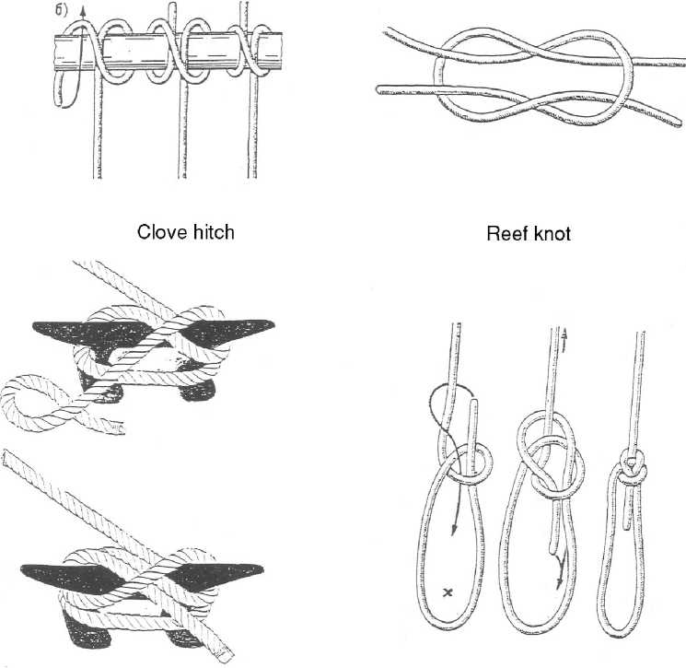
Half hitch Bowline

Maximálny časový limit pre uviazanie každého uzla je 60 sekúnd, pri presiahnutí ktorých sa bude uzol považovať za nesprávne uviazaný. Pretekár musí zdvihnúť pažu, po každom pokuse, keď považuje svoj uzol za uviazaný.

4.4 Manévrovanie
Manévrovanie pozostáva z:
- Viazania uzlov (viď 4.3)
- Manévrovanie na manévrovacej trati
Každý pretekár odjazdí trať manévrovania príslušnú pre jeho triedu (viď priložené nákresy).

Trieda Delfín/Nováčik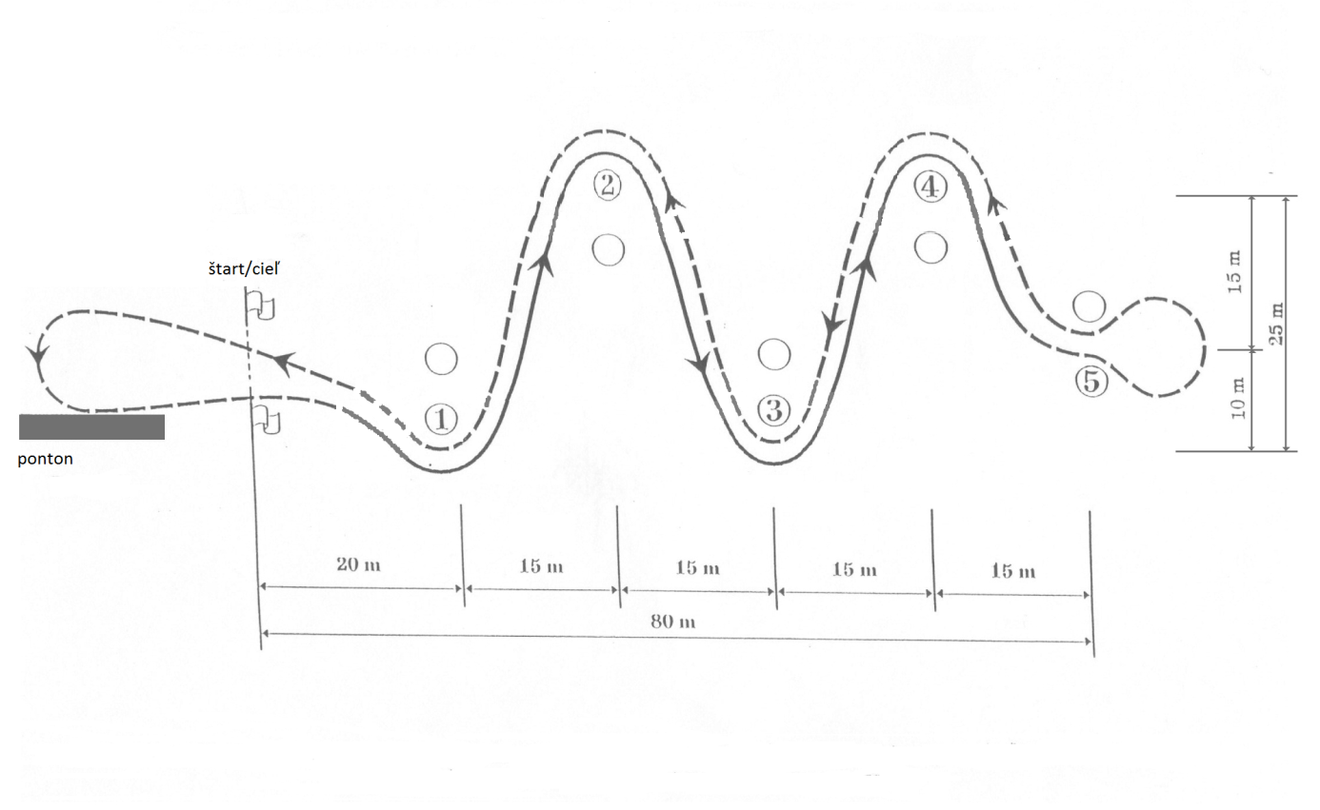Trieda 1
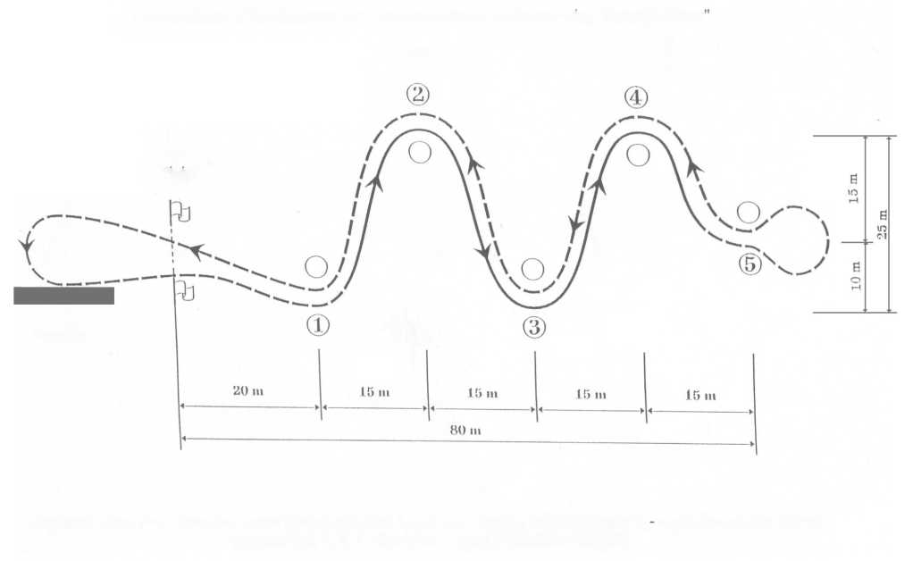

Štart/Cieľ

Ponton

Každý pretekár má povolené dva pokusy, jeden po druhom. Oba pokusy sa budú jazdiť na tej istej trati, s tým istým člnom a motorom – v rámci každej triedy. Do záverečného bodovania sa budú brať do úvahy oba výsledné časy.

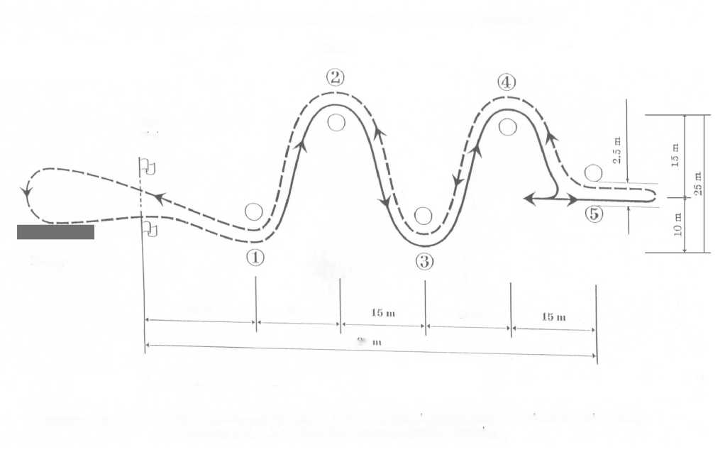
Trieda 2

Štart/Cieľ

Ponton

Trieda 3

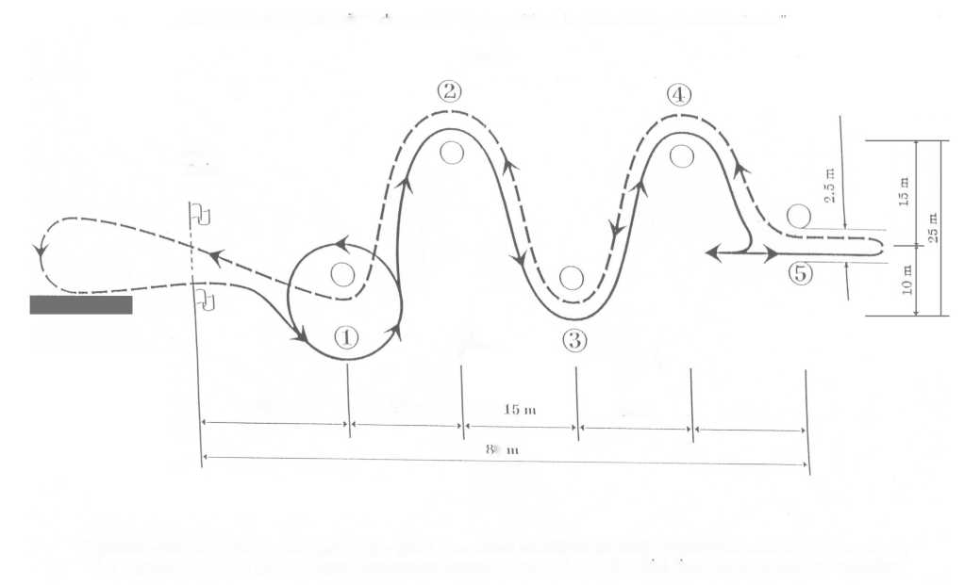

Štart/Cieľ

Ponton

Trieda 4
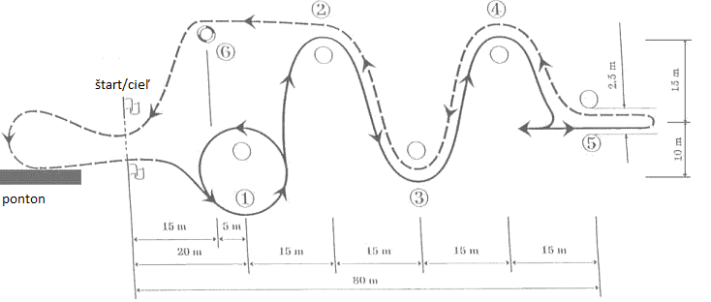

Trieda 5
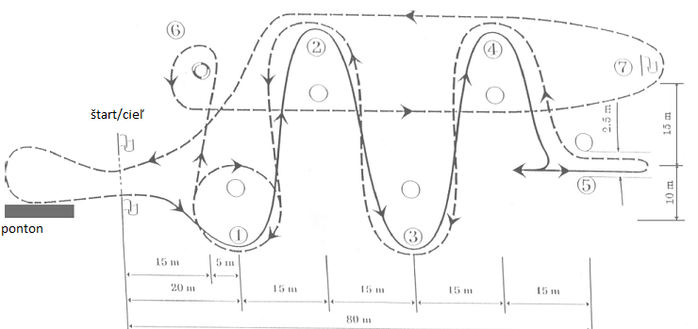

Pretekári v triede 4 a 5 povinne vykonajú manéver „muž cez palubu“.
Pretekárom v triedach 3, 4 a 5 bude navrhnutý iný typ trate v prípade nižšieho počtu pretekárov ako je 5. Pred každou novou sezónou budú určené typy tratí, ktoré sa v danej sezóne budú jazdiť.
Jury môže rozhodnúť o inom poradí/systéme štartu pri manévrovaní, pokiaľ hrozí nerovnosť podmienok pre pretekárov spôsobených výraznou zmenou počasia (alebo podobne).
Čln musí počas tohto manévru prísť k značke svojou ľavou stranou a musí úplne zastaviť (napríklad použitím spätného chodu).
Pohyb člnu smerom dozadu nie je povolený.
Po úplnom zastavení člnu vyzdvihne pilot záchranný kruh (alebo podobne) ponad hlavu oboma rukami a položí ho na vyznačenú značku bez toho aby ho hodil alebo pustil z výšky a následne pokračuje v trati.
Ak sa mu manéver „muž cez palubu“ nepodarí správne na prvý krát, má druhý pokus, ale čln sa môže pohybovať iba smerov vpred.

4.4.1 Trate a triedy pre sezónu 2017.
Pretekári absolvujú preteky v manévrovaní a v slalome. Na základe dostupnej techniky, ktorou disponuje náš zväz a našich podmienok sú pre sezónu 2017 navrhnuté tieto trate a zlúčenie niektorých tried:
- Trieda Delfín/Nováčik váha 26 kg
- Trieda 1 – 2 (mladší žiaci) váha 40 kg
- Trieda 3, 4 a 5 (starší žiaci) váha 64 kg
- Slalom

Jazdec – nováčik v triedach 3,4 alebo 5 musí mať kopilota, pričom kopilot nesmie zasahovať do riadenia pretekára. Kopilot môže zasiahnuť len v nevyhnutných situáciách.

Trieda Delfín/Nováčik - váha 26 kg

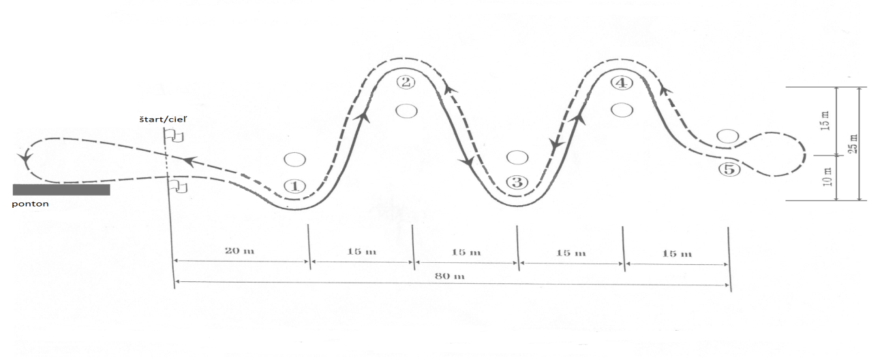

Trieda 1 – 2 (mladší žiaci) - váha 40 kg

Štart/Cieľ

Ponton

Trieda 3, 4 a 5 (starší žiaci) - váha 64 kg

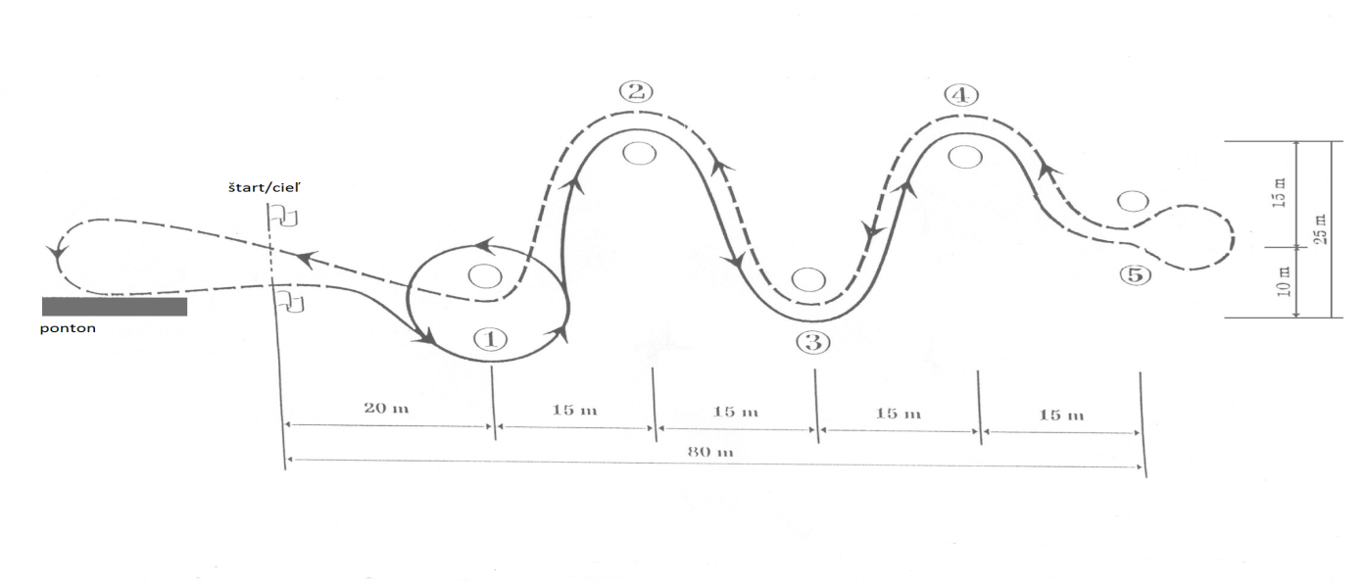

4.5 Slalom
Slalom sa jazdí na trati tak, ako je uvedené v priloženom nákrese.
Každý pretekár má dva pokusy.
Každý pretekár má povolené dva pokusy, jeden po druhom. Oba pokusy sa budú jazdiť na tej istej trati, s tým istým člnom a motorom – v rámci každej triedy. Do záverečného bodovania sa budú brať do úvahy oba výsledné časy.

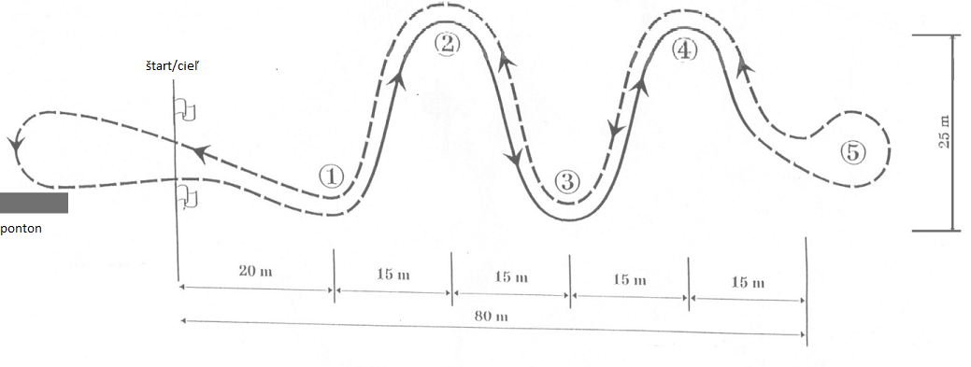

4.6 Opätovný štart
Opätovný štart motora musí urobiť sám pretekár – v kategóriách 3, 4 a 5, v nižších triedach (Delfín a 1 – 2) je povolená pomoc spolujazdca.
Aby mohol pretekár podať protest u riaditeľa pretekov, musí po opakovanom štarte dokončiť jazdu. Pokiaľ pretekár nie je schopný sám opätovne naštartovať, musí dvihnúť ruky, aby mu pomohli záchranári.
Riaditeľ preteku rozhodne, či opakovaný štart povolí. Ak riaditeľ preteku opakovaný štart povolí, musí byť vykonaný okamžite.

5. Bodovací systém, výsledky a trestné body
5.1 Bodovací systém jednotlivých disciplín
Počas každého preteku bude pre jednotlivé disciplíny použitý bodovací systém UIM:
- 400 bodov 8. 53 bodov 15. 7 bodov
- 300 bodov 9. 40 bodov 16. 5 bodov
- 225 bodov 10. 30 bodov 17. 4 body
- 169 bodov 11. 22 bodov 18. 3 body
- 127 bodov 12. 17 bodov 19. 2 body
- 95 bodov 13. 13 bodov 20. 1 bod
- 71 bodov 14. 9 bodov

5.2 Bodovací systém preteku
Pre každý jeden pretek bude použitý bodovací systém podľa formuly:
- 20 bodov 6. 10 bodov 11. 5 bodov
- 17 bodov 7. 9 bodov 12. 4 body
- 15 bodov 8. 8 bodov 13. 3 body
- 13 bodov 9. 7 bodov 14. 2 body
- 11 bodov 10. 6 bodov 15. 1 bod

5.3 Výsledky
Výsledky jednotlivých tried musia byť vyvesené čo najskôr (a nikdy nie viac ako jednu hodinu po preteku) na jasne viditeľnom mieste (tak ako je oznámené na rozprave).
Všetky výsledky musia byť podpísané rozhodcami a riaditeľom preteku a musia obsahovať čas kedy boli vyvesené.
Výsledky každého preteku musia byť zoradené zvlášť za každú časť v stĺpcoch, ktoré jasne ukazujú:
5.3.1 Viazanie uzlov bude mať zvlášť tabuľku so štyrmi stĺpcami, do ktorých sa bude značiť prípadná penalizácia za nesprávne uviazanie alebo neuviazanie uzla v stanovenom čase. Piaty stĺpec bude slúžiť na celkovú penalizáciu pretekára. Celková penalizácia za viazanie uzlov sa pripočíta k výslednému času prvého kola manévrovania/slalomu.
5.3.2 Manévrovanie: dovažovanie, čas prvého kola, penalizácia, body prvého kola, čas druhého kola, penalizácia, body druhého kola, penalty za viazanie uzlov, body UIM spolu, poradie, formulové body.
Diskvalifikácia znamená nula bodov za pokus.
5.3.3 Slalom: čas za prvého kola, penalty v prvom kole, body UIM, čas za druhé kolo, penalty v druhom kole, body UIM, penalty za viazanie uzlov, UIM body spolu, poradie, formulové body .
Diskvalifikácia znamená nula bodov za pokus.
5.3.4 Súťaž družstiev: Jednotlivé kluby si pred každým kolom preteku nahlásia dvoch pretekárov, ktorí budú reprezentovať klub v súťaži družstiev. Družstvá budú hodnotené na základe získaných bodov rovnakým spôsobom ako je stanovené pri hodnotení jednotlivcov Formuly Future.
5.3.5 Odovzdávanie cien: Trom najlepším pretekárom v individuálnej súťaži a trom najlepším klubom v súťaži družstiev budú udelené ceny.
Súťažiacim, ktorí sa umiestnia za stupňami víťazov sa odporúča udeliť drobná pozornosť (napríklad vo forme diplomu) .
Odovzdávanie cien zorganizuje organizátor.

5.4 Tresty
Za pretek na trati môžu byť udelené nasledovné tresty:
- Dodatočný dotyk štartovacieho pontónu 5 sekúnd
- Narazenie do pristávacieho pontónu 5 sekúnd
- Dotyk bóje 5 sekúnd
- Prejazd bránky nie celou dĺžkou člnu 20 sekúnd
- Druhý a tretí pokus každej časti jazdnej dráhy
(každý pokus) 5 sekúnd
- Štvrtý pokus na jazdnej dráhe diskvalifikácia
- Nesprávne uviazaný uzol (každý) 5 sekúnd
- Státie počas manévrovania (opustenie pôvodnej pozície sedu)
a slalomu diskvalifikácia
- Sedenie na boku nafukovacieho člnu alebo
vykláňanie sa diskvalifikácia
- Ak čln nezastal na značke počas manévru
„muž cez palubu“ 5 sekúnd
- Ak sa čln pohne smerom vzad počas manévru
„muž cez palubu“ diskvalifikácia
- Zodvihnutie bezpečnostného kruhu jednou rukou 5 sekúnd
- Zodvihnutie bezpečnostného kruhu nižšie ako je
hlava pilota 5 sekúnd
- Položenie bezpečnostného kruhu jednou rukou 5 sekúnd
- Hodenie alebo pustenie bezpečnostného kruhu
na značku 5 sekúnd
- Druhý pokus na zdvihnutie bezpečnostného kruhu 5 sekúnd
- Chyba pri okruhu/jazde (okrem vyššie uvedených
prípadov) diskvalifikácia

